Naam:________________

**Werkblad: Op pad in Rotterdam**

Ga naar de site wi-schaal.jouwweb.nl. Hier vind je een aantal opdrachten. Je hebt dit werkblad nodig voor het maken van de opdrachten. Voor elke opdracht kun je 5 punten halen, dus totaal 15 punten. Samen met je werkhouding (ook maximaal 5 punten) wordt dit een cijfer die meetelt op je rapport.

*Opdracht 1*

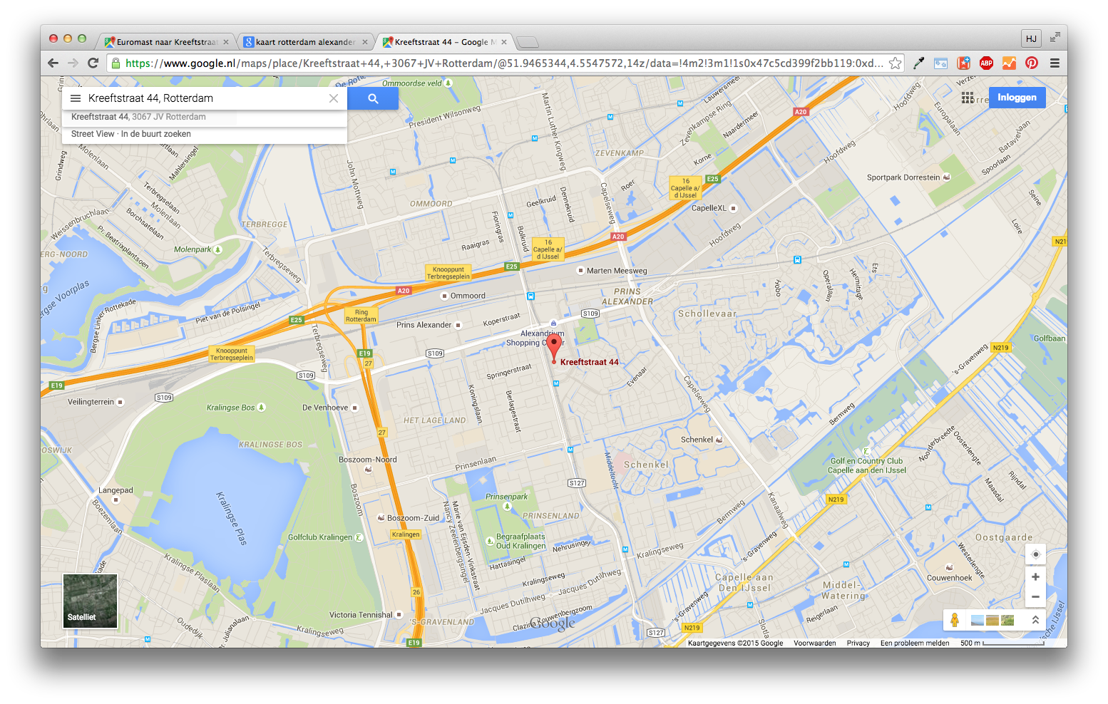

Leg uit hoe je aan je antwoord gekomen bent.

*Opdracht 2*

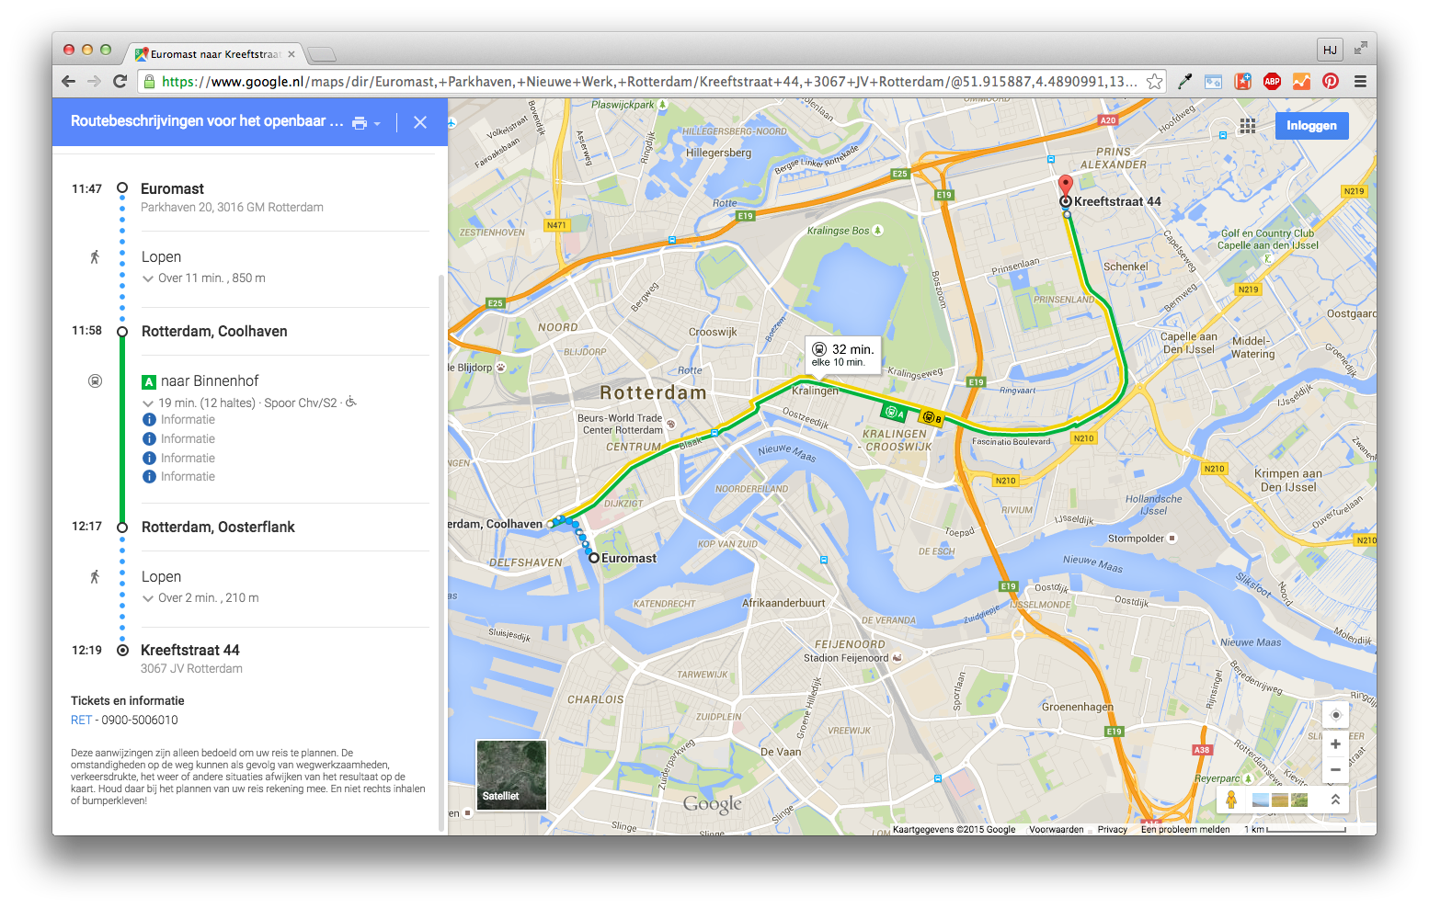

De schaal van deze tekening is ….. : …..

Leg uit hoe je aan je antwoord gekomen bent.

*Opdracht 3*

Voor de tekening van de Euromast gebruik ik schaal …… : …….

Waarom heb je voor deze schaal gekozen?

|  |
| --- |
|  |